



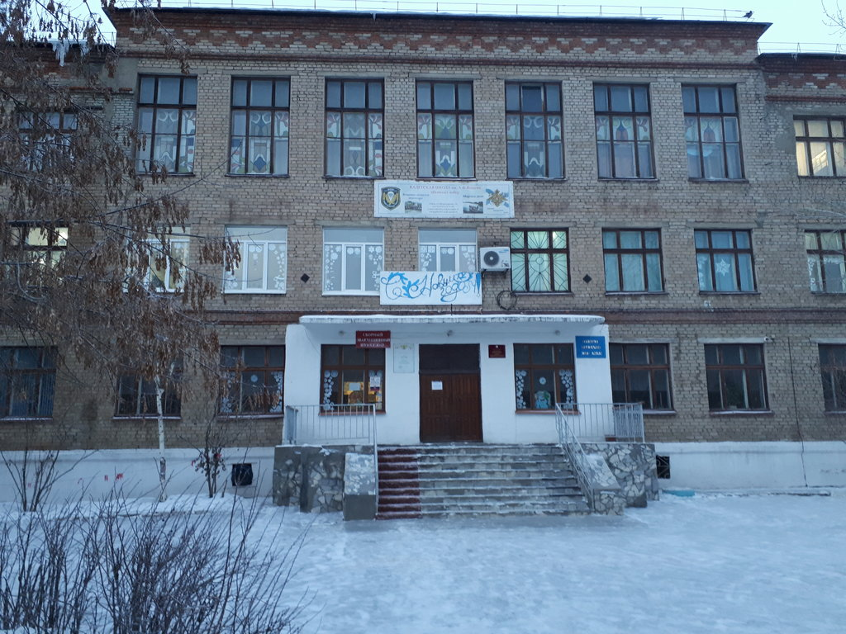

Муниципальное
общеобразовательное
автономное учреждение
«Средняя общеобразовательная школа№53 г. Орска
Юридический и фактический адрес
учреждения:
462426, г. Орск, Оренбургская область, ул. Медногорская, 39
Режим работы учреждения:
Пятидневная рабочая неделя.
Рабочие дни: понедельник – пятница.Выходные дни - суббота, воскресенье и праздничные дни, установленные законодательством Российской Федерации.
Руководитель учреждения:
Жанкулов
Артур Трарович
Телефон:
(8-3537) 37-31-66 ; 37-31-67
Электронный адрес: school53.orsk@yandex.ru


Миссия школы: создание условий для становления личности, способной к позитивному саморазвитию и самоопределению на основе развитых познавательной, рефлексивной, социальной компетентностей, готовой к активной самореализации в интересах общества и государства.
Услуги, оказываемые учреждением:
- образовательные услуги,
- дополнительные образовательные услуги, в том числе платные образовательные услуги.
Проектная мощность: 650 мест, списочный состав детей в учреждении – 515 человек.
Распределение классов по уровням образования (25 классов):
- НОО – 8 классов;
- ООО – 15 классов;
- СОО – 2 класса.
Состав педагогических кадров:
- Администрация (5 человек),
- учителя (25 человек),
- педагоги дополнительного образования (5 человек),
- педагог – психолог (1человек),
- старший вожатый (1 человек),
- социальный педагог (1 человек),
- заведующий библиотекой (1 человек).
Уровень квалификации педагогических кадров:
- Доля педагогов с высшим профессиональным образованием – 91%;
- Доля педагогов со средним профессиональным образованием – 9%.
- Доля педагогов с высшей и первой квалификационными категориями – 44%
Материально – техническое обеспечение.
Учреждение 1963 года застройки, состояние здания и помещений удовлетворительное. В 2020 году был произведен косметический ремонт помещений.
Материально – техническая оснащенность материалами и оборудованием составляет 80%. Группы оснащены интерактивными мониторами, оргтехникой, компьютерами, дидактическими материалами, наглядными пособиями для обучения и воспитания.
Значимые достижения учреждения:
- Школа является опытно-экспериментальной площадкой Института стратегии развития образования Российской академии образования «Апробация примерной программы воспитания».
- Награждена Почетным знаком «За активную работу по патриотическому воспитанию граждан Российской Федерации», 2014 год.
- МОАУ «СОШ №53 г.Орска» вошла в список школ-победителей областной онлайн-олимпиады «РобоСтарт56» от «Креативной лаборатории «Робостарт», 2020 год.
- Педагоги школы являются победителями и призерами профессиональных конкурсов.
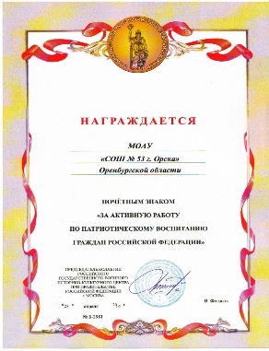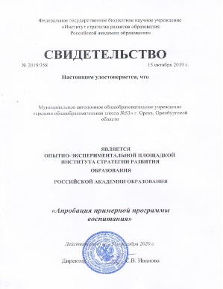
Перспективы деятельности и развития организации:
- Проведение ремонтно – профилактических работ в соответствии с санитарными и техническими требованиями по созданию безопасных условий пребывания для воспитанников и работниково бразовательной организации.
- Организация образовательного пространства школы, расширяющего возможности обучения и развития разных по способностям и возможностям обучающихся на всех уровнях общего образования.

Рисунок 1

